那个要等英美疫苗的袁教授，才是香港的“致命病毒”

原创 有里儿有面 [有理儿有面](javascript:void(0);)

**有理儿有面**

微信号 youli-youmian

功能介绍 你说是不是

2020-10-12[原文](https://mp.weixin.qq.com/s?__biz=Mzg3MjEyMTYyNg==&mid=2247514232&idx=1&sn=0b26bd9a7f4046cc20818408ef5c27a1&chksm=cef6ec0df981651bc388348703c38fe253736a897980610d866fd4c553bcf1579961d3fef376&scene=27#wechat_redirect&cpage=59) 发表于

收录于合集





**全文共3030字，图片12张，预计阅读时间为8分钟。**

**文章首发于“有理儿有面”（youli-youmian），欢迎大家在朋友圈和微信群转发。**

**公众号及其他平台转载请在后台留言。**



▼

香港近日再有多个场所出现群组感染个案，加上临近冬季，外界忧虑新一波疫情即将爆发。特区政府专家顾问、香港大学微生物学系讲座教授袁国勇10月11日在电台节目上表示，若香港不针对高危控制点采取措施，预料冬天随时会有过万人感染，导致逾千人死亡。

袁国勇在节目中称，香港市民开始出现抗疫疲劳，加上经济受到打击，不少行业都希望政府放宽防疫措施。但病毒在冬天的存活时间较长，加上参考欧美国家的疫情，预计之后的疫情会很严重。

香港边境管制措施已经十分严格，但社区仍有长潜伏期的患者，故食肆、酒吧、院舍和宗教场所等容易出现超级传播的地方，更要严守防疫，防止病毒在社区扩散。

袁国勇是什么人？有理哥在多篇文章中有提起过，正规头衔是香港大学李嘉诚医学院微生物学系讲座教授，中国工程院院士，曾是国家卫健委高级别专家组成员（不知道现在还是不是），香港特区政府防疫专家顾问团成员，深圳市港大医院（公立三甲）临床微生物与感染控制科主任。

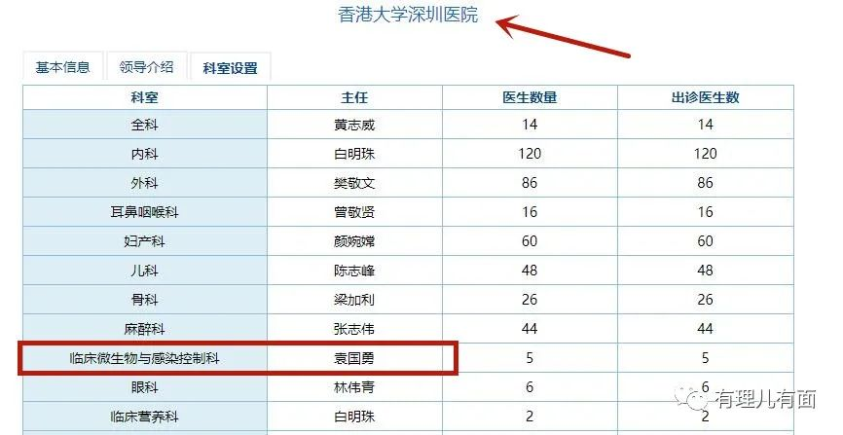

但这位香港医学专家，在网上却恶评如潮。为什么呢？

1月份疫情初起，袁国勇说已经研究疫苗，并将做动物测试。然后？？？？

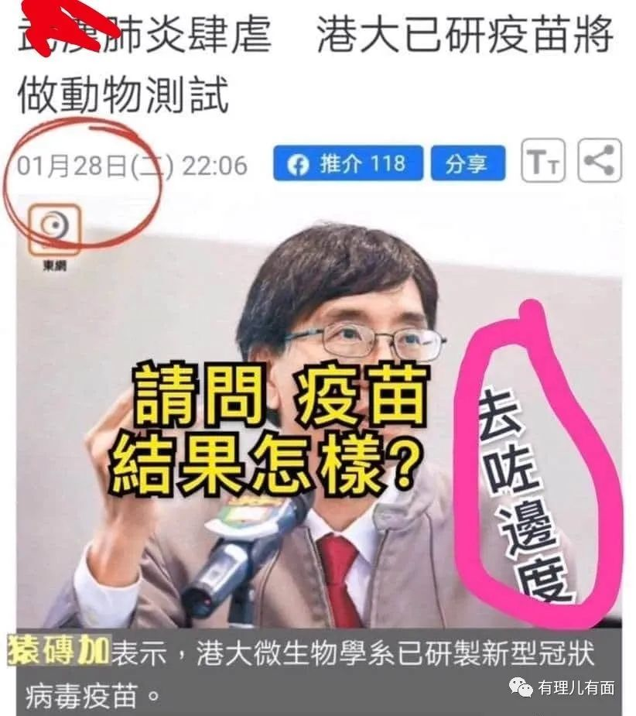

3月份，中国疫情初步好转，美国疫情开始爆发。当特朗普政府拼命甩锅中国时，袁国勇立刻跳出来肯定”武汉肺炎”的称谓，大肆叫嚣中国陋习是病毒之源，被反华媒体作为污名化中国的证据。该表态立即被爱国爱港市民反对，甚至连外国学者都看不下去，联署要求香港大学对其“殖民种族歧视”言论进行处理。

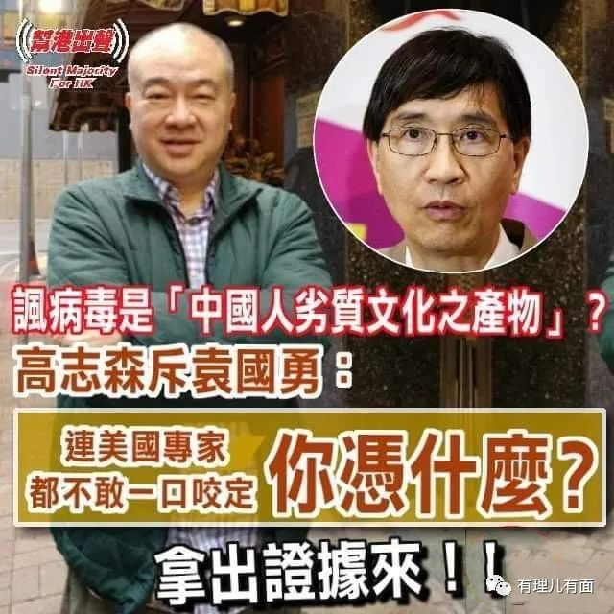

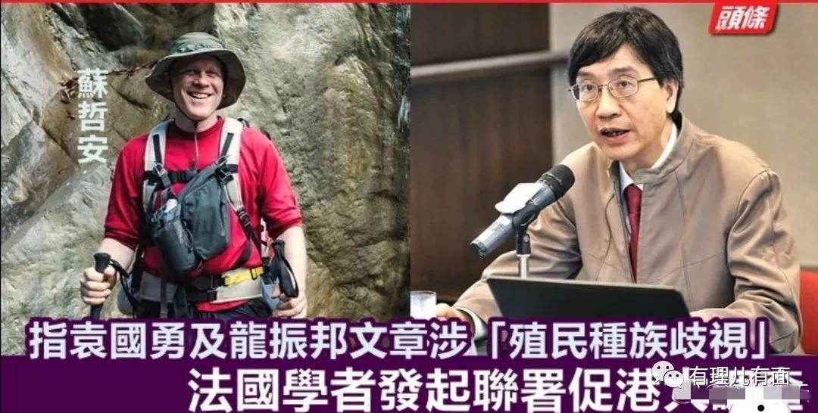

4月份袁国勇又根据欧美人口和感染人数，毫无道理地推算内地新冠患者应该是23万，并认为内地复工复产必然出现第二波疫情，并会连累香港出现第三波疫情。可惜内地的防疫措施和人民的自律坚守让他失望了。

5月份虽然欧美在大规模爆发疫情，但袁国勇却反其道而行之，居然建议特区政府放宽限聚令及餐饮等商业处所的限制措施。

6月份武汉开展全民筛查的时候，袁国勇抛出自己躲在香港大学里闭门造车的研究数据，妄称中国湖北最少有220万人感染。该言论再让反华势力如获至宝，作为中国隐瞒疫情的新证据。

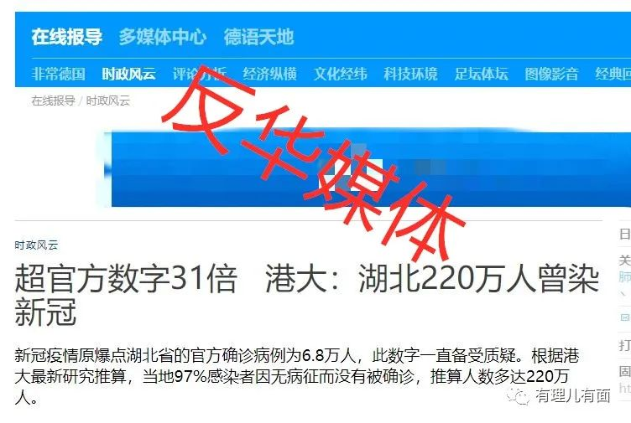

7月份香港疫情在欧美输入下爆发，袁国勇称在其本人“意料之中”，并曲指疫情是因为内地与香港两地关口漏洞造成的。有理哥不禁要问，内地那时已控制住疫情了，如何传染香港？到了7月底，为帮助欧美政府甩锅，袁国勇也不遮遮掩掩了，直接在BBC的采访中质疑中国政府隐瞒疫情。

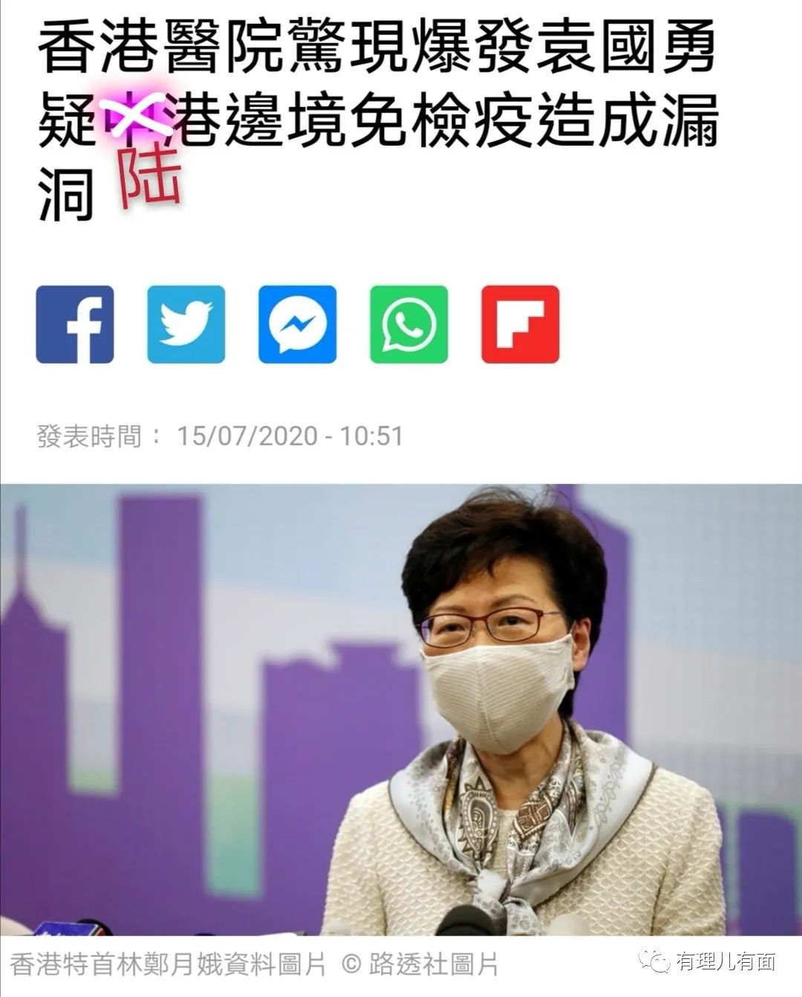

8月初，在中央研究如何帮助香港渡过难关时，袁国勇再次跳出来反对全民检测，认为不符合成本效益，需全民讨论。几百万人，全民讨论完，2047年了吧？8月中旬，他却又批评特区政府错过全民检测最佳机会。在这些医学“砖家”鼓吹、搅浑水下，750万人口的香港，只有100多万人参加自愿检测。8月下旬有港人去欧美旅游二次感染，袁国勇抢先出来表态说自己研究出了全球首例二次感染。

9月初其称第三波疫情是“惨胜一场”，原因是人类不尊重动物。

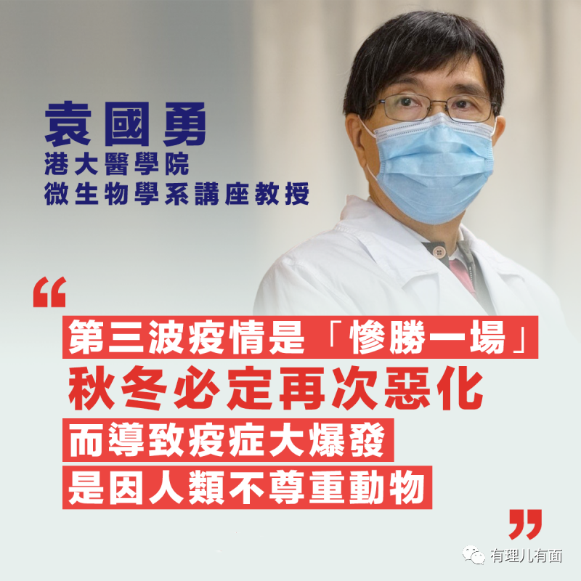

介绍到这，大家应该明白袁国勇是个什么样的人了吧。在香港每一波疫情下都只能拖后腿、抹黑内地却没有任何建树的袁“叫兽”，这次出来会不会说点正常建议呢？

我们再继续看他这次的表演。

今次，袁在节目中认为，香港过去的病毒检测方向及焦点不正确，例如全民检测有逾178万名市民参与，但却只找到32名确诊者；但政府门诊和私家医生检测，每1万人却分别可找到46名和84名患者，这反映有关资源投放在错的地方。他认为，最重要是尽量检测病征轻微的人士，并呼吁现时要开始讨论，是否要在法律上强制要求有病征的人士接受检测。

果然和之前表态如出一辙，继续误导香港市民反对中央帮助香港的全民检测计划。医院门诊为什么确诊率高，因为是出现了病征或者高危人群才主动去医院看病，和无症状全民筛查能放在一起比较吗？私家医院为什么又会比公立医院确诊率高？公立医院便宜，排队人多，发病到实在扛不住，只能自己花高价去私立医院检测，确诊率自然又高点。作为一个教授，这点逻辑都不知道吗？

不是不懂，是和以往一样，故意使坏误导香港市民反对特区政府防疫政策吧。

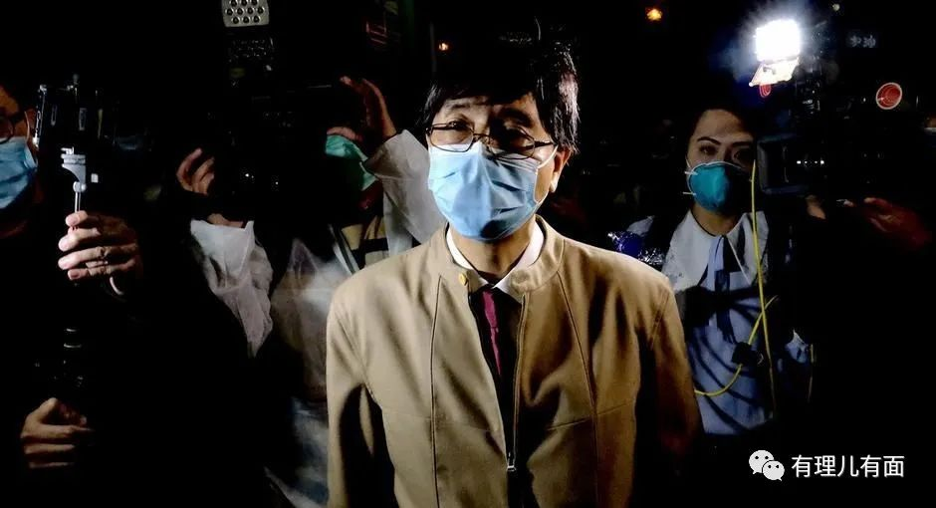

以香港目前的状况，大量市民被“自由”这个借口蒙蔽，不肯全民检测，不肯遵守限聚措施，使得疫情传染链条无法被斩断。商家为盈利不断通过各种协会、团体、媒体要求放宽措施，措施一放开疫情又再反复，再加上黑暴时不时集会破坏。作为一个普通网民，虽不情愿，但我也知道香港必然还会爆发，呼吸道疾病冬天会比夏天更容易发病也是常识。袁教授你们大学是刚通网吗？怎么现在才出来发表砖家意见？

要如何彻底解决疫情？袁教授将目光“坚定”地投向了欧美。

袁国勇忘记了自己9月初“惨胜一场”的言论，表示现在香港依然是第三波疫情，预计踏入冬季，感染人数随时上万人，而死亡人数亦会逾千。他呼吁特区政府应立即封锁所有高危因素，直至疫苗面世，才算是打完这场仗。不过美国、英国等最迟在明年1、2月才有疫苗相关数据，然后大量生产。至少到3、4月才开始本国全民接种，等他们接种完最快也要6、7月份才有疫苗卖给香港，所以要等明年9至10月才能做到全民接种。

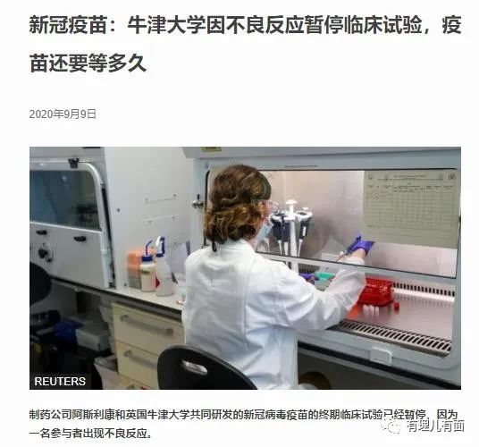

呵呵，解决香港疫情问题，袁教授开出的灵丹妙药是等英美的疫苗。而且知道英美疫苗不好买，只能等人家本国优先了，才能卖给香港这些外国人。

对于英国、美国，香港人是外国人，那为什么不回头看看自己的祖国呢？

根据世界卫生组织最新公布， 目前有193个新冠疫苗项目在世卫登记。在众多的疫苗科研项目中，有10款进入了3期阶段，即有众多人数参加的临床试验。3期临床研究是关乎疫苗能否上市进行大规模人群接种的重要一步，是验证疫苗有效性的重要环节，也是今后进行工业化生产药剂的最后一道关卡。在这10款新冠疫苗试验当中，有4款来自中国，3款来自美国，英国、德国、俄罗斯各1款。

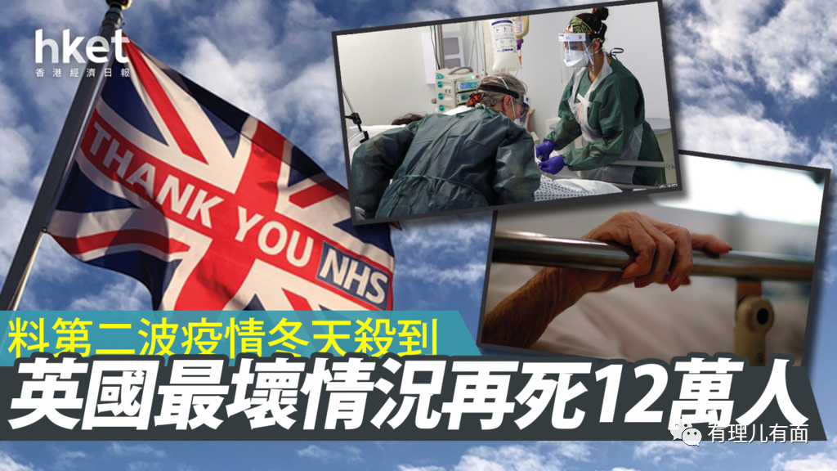

从数据都可以知道，全世界新冠疫苗最先进技术在中国，而作为祖籍广州，现在不知道还是不是中国籍的袁教授，为什么没想过祖国？

身为传染病专业的“高精尖”人士，袁教授不是不懂，只是祖国在他心目中，不是、也不能拯救香港市民。如之前中央支持的全民检测，由中央支付检测费用，中央出人出物建设，私营医疗赚什么？如果不推荐外国疫苗，如何抬高价格，如何赚差价？

虽然本文主要聊袁国勇，但是袁教授其实是许多香港医护、医疗资本的写照。这些香港医生、私营医疗团体管理者，很多也是袁国勇在港大医学院的徒子徒孙，理念一脉相承。

遇到疫情，这批医疗力量不是用专业知识引导普通民众积极防疫抗疫，而是推责甩锅好自己捞金。放着全世界应对疫情最优秀的中国模式不用，要去学世界“超疾”大国美国。面对关乎生死的大事，不以人为第一考虑，而是想着如何帮助自己的小团体谋求更多好处。即使是中央出钱出人出力为香港做全面检测，也引导煽动没有专业知识的市民抵制，让疫情持续无法断根，他们才能继续有赚钱的机会。

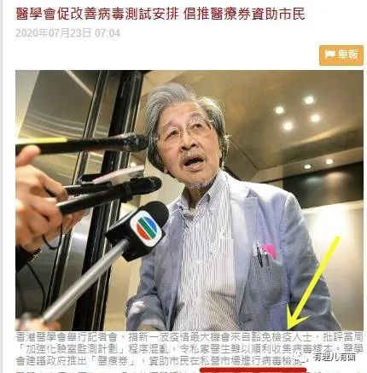

袁教授“预言”这个冬季香港疫情将会死亡过千，我相信是有可能发生的。在社会不团结，专家反政府拖后腿，医护搞利益优先的城市中，病毒最有可能肆意传播。

对于医疗资本团体，只有疫情越严重，才能迫使特区政府投入更多资源给他们，而且只能投入给他们。如果是中央支援的，他们就会跳出来进行各种破坏。只有让私营团体赚钱，从香港市民身上剥削更多利益，他们才会拍手支持。

底层市民被垄断资本的既得利益者，为获得更大利益而“牺牲”掉，是极有可能的。

最后，希望这个冬天不要太冷，希望每个香港市民，都能安全度过冬季。

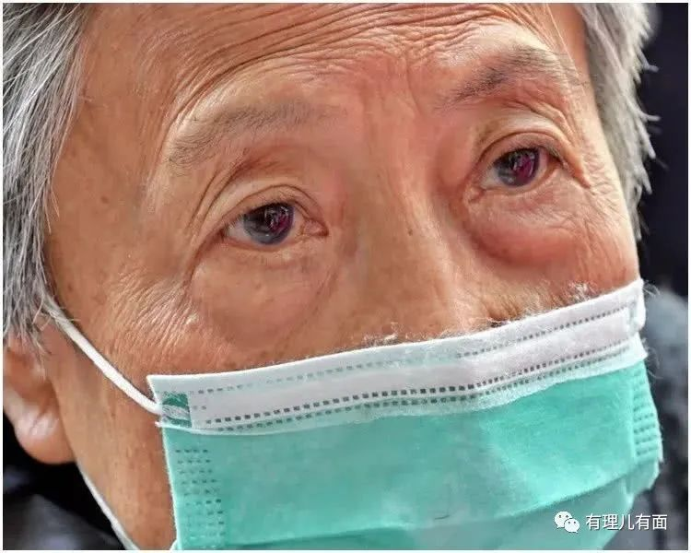

**图片源自网络**





**关注公众号：**

**有理儿有面**

**理   性｜   揭   秘｜   探   讨**







有里儿有面

**微信扫一扫赞赏作者** **赞赏**

已喜欢，对作者说句悄悄话

取消

**发送给作者**

**发送**

最多40字，当前共字

 人赞赏

上一页 1/3 下一页

长按二维码向我转账

受苹果公司新规定影响，微信 iOS 版的赞赏功能被关闭，可通过二维码转账支持公众号。

### 精选留言

用户设置不下载评论